“大数据与云服务工程”青年学者论坛
（2017年7月3日-4日，合肥）
“大数据与云服务工程”青年学者论坛将于2017年7月3日-4日在安徽大学计算机科学与技术学院召开，届时国内外著名服务计算和大数据科学家及青年学者将汇聚一堂，交流大数据、区块链、边缘计算、移动服务、隐私保护和个性化推荐等方面的科学问题、热点难点、最新研究成果及发展趋势。欢迎各位老师和同学到会参与研讨和交流！
会议日程：
2017年7月3日 上午 专家抵达
2017年7月3日 下午 热点前沿问题研讨
2017年7月4日 全天 专家报告
报告地点：安徽大学磬苑校区理工D318

报告人: 郑子彬（中山大学）
报告题目: 区块链性能监测
报告时间：2017年7月4日 上午 9:00-9:40

报告人: 王尚广（北京邮电大学）
报告题目: 移动边缘计算概述
报告时间：2017年7月4日 上午 9:45-10:25

报告人: 刘譞哲（北京大学）
报告题目: Learning from the Large-Scale User- Behavior Data of Appstore
报告时间：2017年7月4日 上午 10:30-11:10

报告人: 王忠杰（哈尔滨工业大学）
报告题目: App Store挖掘与分析的案例分享
报告时间：2017年7月4日 上午 11:15-12:00

报告人: 邓水光（浙江大学）
报告题目: OptimizingService Provision in Mobile Edge Computing with Cache Policy
报告时间：2017年7月4日 下午 14:30-15:10

报告人: 齐连永（曲阜师范大学）
报告题目: 分布式环境下支持隐私保护的协同服务推荐
报告时间：2017年7月4日 下午 15:15-15:45

报告人: 何强（澳大利亚斯威本科技大学）
报告题目: 待定
报告时间：2017年7月4日 下午 15:50-16:30

论坛闭幕：2017年7月4日 下午16:30-16:35
致闭幕词：杨耘（澳大利亚斯威本科技大学）
安徽大学计算机科学与技术学院

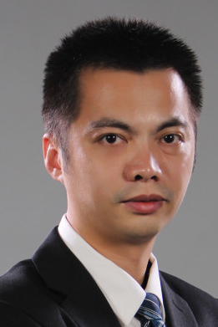
报告人：郑子彬
报告题目：区块链性能监测
报告时间：2017年7月4日上午9:00-9:40
报告人简介：郑子彬，中山大学数据科学与计算机学院副教授、软件工程系主任、青年珠江学者、国际服务学会青年科学家论坛首任主席。近五年共出版Springer英文学术专著1部、发表国际期刊及国际会议论文100余篇，包括ESI高被引论文1篇、ACM/IEEE Transactions25篇，获得CCF A类及B类国际学术会议最佳论文奖2次、最佳论文奖提名2次，根据Google Scholar统计，论文共被引用超过4300次，H-Index为34。曾获得ACM中国新星提名奖、香港中文大学青年学者论文奖；软件工程领域顶级旗舰会议国际软件工程大会（ICSE）ACM SIGSOFT Distinguished Paper Award；国际Web服务大会（ICWS）最佳学生论文奖；担任International Journal of Services Computing的AssociateEditor-in-Chief、担任CollaborateCom'16 General Chair、IoV’14 Program Committee Chair及多个国际会议的程序委员会成员。
报告摘要：该报告将介绍区块链技术在数据流通交易中的作用及其性能监测，在分析区块链技术及其应用价值与潜力的基础上，重点介绍区块链平台的性能指标与监测平台。具体包括区块链性能评测现状介绍，性能监测的主要问题和指标选取，平台框架设计等。最后，报告将演示团队最新区块链性能监测平台。

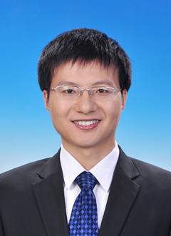
报告人：王尚广
报告题目：移动边缘计算概述
报告时间：2017年7月4日上午9:45-10:25
报告人简介：王尚广，北京邮电大学网络与交换技术国家重点实验室副教授，博士生导师，主要从事服务计算、云计算及移动边缘计算方面的研究工作，先后主持/完成国家/省部级项目4项，发表SCI论文50余篇，其中ACM/IEEE Trans.论文16篇、ESI高被引论文1篇,SCI他引200余次，谷歌引用1200余次。
现为International Journal of Web Science主编、IEEE 服务计算技术指导委员会副主席、IJWGS编委、ChinaCommunications编委。曾担任5个国际会议的GeneralChair、PC Chair及PCCo-chair及其他20个国际会议/Workshop的组委会成员。
报告摘要：简要介绍移动边缘计算的的基本概念，关键技术（边缘云放置、计算卸载、服务迁移及群智协同等），典型应用场景、实验工具与平台及阐述其面临的机会与挑战。

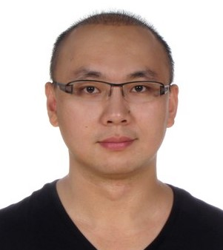
报告人：刘譞哲
报告题目：Learning from the Large-Scale User-Behavior Data of Appstore
报告时间：2017年7月4日上午10:30-11:10
报告人简介：刘譞哲，博士，北京大学信息科学技术学院副教授，主要研究方向包括软件工程、移动计算系统、服务计算等。近年来在 TSE、TMC、TOIS、TOIT、TSC、WWW、ICSE、OOPSLA、UbiComp等国际期刊和会议上发表学术论文 30 余篇，其中CCF A类论文10余篇；获3次国际会议最佳论文奖和2次最佳论文奖提名；博士学位论文《基于社区的服务组装技术研究》获 2011 年全国优秀博士学位论文提名奖、2010 年中国计算机学会优秀博士论文奖（同行评审排名第一）；作为主要完成人获得教育部科技进步一等奖（排名第3）；研制的关键技术以通过专利转化方式应用于央企、政府、互联网等多个领域，取得良好社会经济效益。担任KDD、ICSE、CIKM、ICDCS、ICSOC、ICWS等国际会议程序委员会成员；Journal of Computer Science and Technology特邀编辑（Guest Editor）；CCF学术工作委员会秘书、委员；CCF服务计算专委会委员；中国电子学会青年科学家俱乐部云计算大数据专委会秘书长。
报告摘要：The prevalence of smart mobile devices has promoted the popularity of mobile applications (a.k.a. apps) and appstores such as Apple Appstore, Google Play,and numerous third-party appstores. The appstore has significantly changed the development and delivery model of software, and even established a newecosystem. Understanding user behaviors over the appstores can help improve app development, deployment, delivery, revenue, etc. This talk presents our recentstudy of deriving various insightful knowledge by learning behavioral profilescollected from millions of users, including app management activities (i.e.,downloading, updating, and uninstalling apps) and app network usage. Based on thefindings as well as derived knowledge, we suggest some practical machine-learningbased solutions to address challenges raised by the appstore-centric ecosystem.

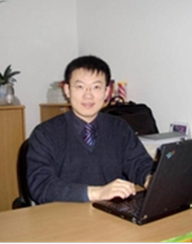
报告人：王忠杰
报告题目：App Store挖掘与分析的案例分享
报告时间：2017年7月4日上午11:15-12:00
报告人简介：王忠杰，博士，哈尔滨工业大学计算机科学与技术学院教授、博士生导师、院长助理，从事服务计算和软件工程的研究。CCF服务计算专委会副秘书长，国际服务学会青年科学家论坛(SSYSF)2017-2018年轮值主席。
报告摘要：AppStore中成千上万的移动App及其数据（版本数据、评论数据等）是服务计算领域的重要大数据，蕴含着对App开发者和App用户均有重要价值的信息。本报告简要介绍了过去几年我们在该领域上所作的几个初步尝试：（1）分析多App之间通过接口关系所形成的App Network及其性质；（2）探索App在其版本演化历史中所呈现的若干规律；（3）从用户评论中抽取细粒度用户偏好，用于用户感知/推荐和面向提供者的服务改进建议；（4）研究App开发者在版本更新过程中是否和如何考虑用户评论中的建议。

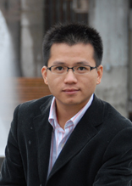
报告人：邓水光
报告题目：Optimizing Service Provision in Mobile Edge Computing with Cache Policy
报告时间：2017年7月4日下午14:30-15:10
报告人简介：邓水光，男，1979年生，博士、教授/博士生导师，获微软学者、求是青年学者、百人会英才奖、中国“五四”青年奖章等荣誉称号，入选浙江省151人才工程培养计划，是美国麻省理工学院、斯坦福大学的访问学者。2002年毕业于浙江大学计算机科学与技术学院获学士学位，同年保送直接攻读博士学位，2007年7月获计算机博士学位并进入浙江大学博士后流动站工作，2009年9月出站后留校任教。2014年、2015年分别赴美国麻省理工学院、美国斯坦福大学访问深造。目前是全国电子商务质量管理标准化技术委员会委员、中国计算机学会（CCF）高级会员、美国IEEE/ACM会员、CCF服务计算专委会常委、中国人工智能学会知识工程与分布智能专委会青年委员，CCF青年计算机科技论坛杭州论坛AC委员、副主席。主要研究方向为服务计算、流程管理、移动计算、数字农业等。主持多项国家级课题的研发工作，包括国家863计划课题、国家科技支撑计划课题、国家自然科学基金等。近年来，在国际权威期刊和会议上发表SCI/EI论文40余篇，Google Scholar累计引用1800余次，H指数23。授权国家发明专利50余项，出版三部学术专著。学术研究科研成果先后于2007年获教育部科技进步一等奖、2008年获浙江省科技进步一等奖、2010年获国家科技进步二等奖、2014年获浙江省科技进步一等奖。
报告摘要：The increasing number of mobile web services makes it convenient for users to complete complex tasks on their mobile devices. However, the latency brought by unstable wireless network and the computation failure caused by constrained mobile device resource limit the development of mobile computing. A popular approach to solve this problem is to establish a mobile service provision system based on mobile edge computing model. In the mobile edge computing model, plenty of edge servers are deployed within access points of wireless network. With the help of cached services on edge servers, the latency can be reduced and the computation can be offloaded. Though the edge servers have larger resources than mobile devices, they are still resource-constrained, so they must carefully choose appropriate services for provision. In this paper, we focus on the service deployment policy on edge servers. Firstly, we design and implement a prototype. Secondly, we propose a deployment policy to make the deployment plan before launching, and propose a replacement policy to replace services on edge server dynamically. Finally, we conduct a series of experiments to evaluate the performance of our polices. The result shows that our approach can improve the average response time of mobile services.

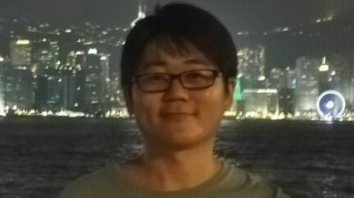
报告人：齐连永
报告题目：分布式环境下支持隐私保护的协同服务推荐
报告时间：2017年7月4日15:15-15:45
报告人简介：齐连永，男，1982年生，博士，曲阜师范大学信息科学与工程学院副教授。主要研究方向为服务计算、推荐系统。2011.07毕业于南京大学计算机科学与技术系并获博士学位。2010.12-2011.01在澳大利亚SwinburneUniversity of Technology进行访问研究，2014.07-2016.09于南京大学软件工程博士后流动站进行科学研究。作为项目负责人，主持国家自然科学基金（青年项目）、中国博士后科学基金（面上项目）、计算机软件新技术国家重点实验室开放课题、软件工程国家重点实验室开放课题等项目7项。目前以第一作者身份，在国际期刊IEEE Transactions on Cloud Computing、IEEE Transactions on Big Data、 Journal of Computer and System Sciences、Computing、Concurrencyand Computation: Practice and Experience、MobileInformation Systems、IEICE Transactions on Information and Systems、 International Journal of Distributed Sensor Networks、Scientific Programming、InternationalJournal of Cloud Computing、ICIC Express Letters、国内核心期刊《计算机集成制造系统》、《上海大学学报》（自然科学版）及ICSOC、ICWS、HPCC、TrustCom等CCF推荐国际会议上，发表27篇科研论文，同时申请专利2项，并于2015年入选曲阜师范大学1361人才工程，2016年获山东省高等学校优秀科研成果三等奖（首位），2017年获山东省济宁市自然科学学科带头人。在学术兼职方面，目前担任国际期刊Security and Communication Networks（CCF-C）、International Journal of Distributed Sensor Networks的Guest editor，国际会议CollaborateCom'2017（CCF-C）、Australasian Computer Science Week(ACSW'2017)、ServiceComputation'2014-2017的技术委员会成员，以及国际期刊IEEE Transactions on Cloud Computing、ACM Transactions on Multimedia Computing,Communications, and Applications的审稿人。
报告摘要：传统的基于协同过滤的服务推荐方法，大多假设推荐的依据（即：web服务的历史质量数据）是集中式的，而并未充分考虑分布式环境下的协同服务推荐及其带来的隐私泄露风险。有鉴于此，我们提出一种基于局部敏感哈希（Locality-Sensitive Hashing）的支持隐私保护的分布式协同服务推荐方法。实验结果表明：该方法能够在服务推荐的准确性、效率、隐私保护、失效率等方面，取得一个较好的折衷。


报告人：何强
报告题目：待定
报告时间：2017年7月4日下午15:50-16:30
报告人简介：何强，博士生导师，于2009及2010年分别在澳大利亚斯威本科技大学和华中科技大学获得计算机双博士学位。2011年至2014年在斯威本科技大学电子信息及软件工程学院从事博士后研究工作。2014年至今在斯威本科技大学任教。主要研究领域包括大数据、服务计算、云计算及软件工程。在IEEE Transactions on Software Engineering（TSE）、IEEE Transactions on Services Computing（TSC）、WWW、ICDE、ICWS、ICSOC等国际顶级期刊和会议上发表论文40余篇。作为斯威本科技大学青年教师学术骨干带头人，何强博士目前指导4名博士生进行云计算、大数据方面的科研工作。出版学术专著1部，主持和参与了7项纵向研究课题，其中包括澳大利亚政府资助的研究课题如大数据分析可视化语言设计与研究，云环境中的服务系统质量管理，云计算环境中的大数据管理，面向服务系统架构及分布式服务工作流技术等。

